Все нижеописанное повествует исключительно о двух днях в санатории «Клязьма», является результатом личностной субъективной оценки и результатом воображения неадекватного мышления. Посему все нижеописанное воспринимать всерьез не рекомендуется☺

8 марта, единственный день в году, в течение которого мужчины уступают место женщинам в автобусе, мне выпало провести
в окружении именно тех, кто эти самые места уступает. Женщина в солярии за три дня до повествования, сказала мне: «Ужасно проводить 8 марта дома с кастрюлями». Я поспешила с ней согласиться (несмотря на то, что проводить время с кастрюлями я не могла в принципе – кастрюля у меня всего одна и используется чаще для колки орехов – дно толстое) и отправиться в санатории «Клязьма». Компания была абсолютно новая, и знала я там только одного человека. Три дня накануне раздумывала над вещами (сакраментальный вопрос: «Брать ли юбку???»+ читала статью про исцеление соком из корня огурца и сельдерея (все вокруг готовились к весне, что не могло не отразиться на мне). Сразу хочу сказать, что 2 суток в санатории подлечили меня духовно и заставили задуматься над собственной испорченностью:) Во всем виноват человеческий фактор. А именно:


М. Он же Миша. Он же жена комиссара Катаньи. Ответственный организатор. Он же игрок в футбол – данная характеристика действенна для всех лиц мужского пола описания. Часто улыбается))


С. Он же Стас. Он же любитель историй и объект безобидных розыгрышей - читай источник радости окружающих. Борец за правду везде и всегда, как станет ясно дальше. Часто заставляет улыбаться других))

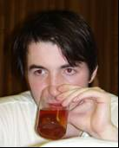

В. Владик. Он же Вадик.
Он же комиссар Катанья.
Он же перебежчик обеденного стола.
Любит чай.

С. Сережа. Он же Игрок. Он же как бы спящий. Он же подвигавший нас. Отрабатывает магический взгляд.


А. Он же Андрей. В общем пригласившее и несущее за меня ответственность лицо. В общем я тут еще много чего вчера написала. Сегодня стерла.

Теперь о части ж

Н. Настя - человек-ракетка, чревовещательница, скрытая глава мафиози. Любит повеселиться. Не любит проигрывать М. В настольный теннис, что подкрепляется коронной фразой, скрывающей любовь и нежность к М.


В. Ника. Она же вероника. Изначально в моих глазах глава группы болельщиц ВМК. Ей очень идут юбки и штуки, которыми машут на стадионах поддержки во время брейков. Также как и н. Обладает высоким iq. Сдержана и самодостаточна.


И. Ира. Человек-загадка. спутница с.


Я. Она же автор. Она же Ксения. Она же инородный элемент, отбросивший скепсис и ни разу за 2 дня не вспомнивший о работе. По оценке А. первый раз никуда не торопилась.

В общем, почти всех людей, которые отправились с нами, связывало одно – футбол. В свете того, что на моем холодильнике полгода висел hand-made коллаж из кусочков газеты «Спорт-экспресс», который содержал всего одну фразу «I hate football», поведение мое могло расцениваться как странное. Но дело в том, что пару месяцев назад в пылу уборки я этот плакат содрала и более не было причин не любить футбол))).

День 1
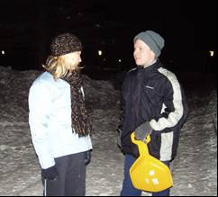
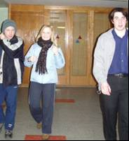
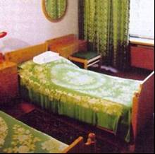
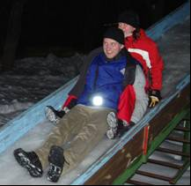
Прибытие в пансионат было поэтапным. Первым этапом были А.,М.,Н.,В. и К. Первые десять минут я волновалась, что забыла что-то важное. Вторые десять минут, что обменник закрыт. Потом я устала волноваться и тут пришли Н. и М. Они почему-то упорно не хотели ждать В. в машине и терпеливо мерзли на улице. Наконец-то все были в сборе. Андрей обошел машину несколько раз, что-то подоткнул сзади и мы поехали. В бумажке-путеводителе было написано что ехать 23 километра от МКАД, произведя в уме нехитрые вычисления, я собиралась было вздремнуть. Но 23 километра магическим образом превратились в три. Пришлось вылезать из машины и идти пешком!!! Целых 300 метров!!! До корпуса!!! Первое, что меня удивило: в санатории росли пальмы. И пели райские птицы. Потом я почувствовала себя неполноценной: все семьи были с детьми. Но никакой ребенок не выразил желания примкнуть к нашей компании))) Потрясение номер два ждало меня в номере (причем оно было не только у меня, по-видимому): там было всего две кровати. А нас уже было трое. При этом завтра должны были подъехать еще трое. А. решил спросить о такой несправедливости у М. В это же время мой взгляд упал на соседнюю закрытую дверь - плавным движением головы она была открыта и моему взгляду открылась очень даже уютная комната – с еще целыми двумя кроватями. Душевное равновесие вернулось моментально))) Потом был ужин по-домашнему: блины и мясо. С морковкой)) И даже чай)) И немного вина)). А потом была горка))) После пробных заездов решено было устроить соревнование: экстремальный спуск на скорость. Вспомогательным средством были признаны ледянки детские. Их было всего 2 штуки и передавались из рук в руки. Нашелся и секундомер – у В. Рекордсменом был призван М.

День 2
Он начался с завтрака. Наверное, все очень боялись, что каши не хватит на всех желающих. Поэтому, как ни странно, встали почти вовремя.
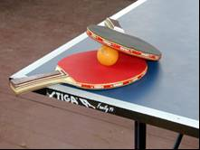
После завтрака состоялся Уимбилдон по настольному теннису. Обыграть Н. было фактически невозможно. В последующие 2 дня большая часть мужского пола парилась этим фактом и вынашивала планы по отмщению. И получилось ведь, прямо – таки на 8 марта))) Но мы-то, ж, знаем, что Н. просто уступила, чтобы успокоить воспалившиеся умы)). Видимо, это был тенниса.
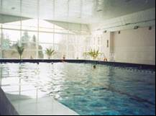
После обеда все кроме К. отправились устраивать настоящий Уимбилдон в рядом расположенном спортзале. Этот момент, к сожалению, автором упущен – автор заснул младенческим сном, который был вызван плотным обедом и посещением бассейна. В общем проспала я не только большой теннис, но и грандиозный футбольный матч. Успела увидеть лишь его заключительные аккорды: огромный неповоротливый мужик, страдающий отдышкой, не успел даже развернуться, как мячик уже был в воротах. Видимо, это было решающей каплей, потому что именно после этого мяча, группа противников-тяжеловесов отказалась продолжать игру дальше. Это окончательно бы подорвало их веру в себя. Зато футболисты ВМК были почти что счастливы.

После ужина все делали вид, что страдают от отсутствия игры «Монополия». Но недолго. Днем предусмотрительно были куплены обычные карты (потому что при игре в карты с картинками «Футурама» большая часть времени уходила на траго-эпические описания приключений героев и их рассматривание) и большая часть была заражена вирусом «Мафия». В общем меня в очередной раз публично уличили в жульничестве и я решила больше не играть с А. в подобные игры. Слишком травматично для обеих сторон. Домино форевер☺. Про ночь рассказывать наверное не стоит. Во-первых я не знаю многих подробностей, во-вторых, ничего примечательного после бурного дня наверное и быть не могло))

День 3

В 8.20 А. встал, оделся и ушел. К. подумала: «Блиннн, ну неужели можно так долго дуться из-за проигранной «Мафии»???». Все оказалось проще и мужчЫны просто поехали за цветами. Если К. поняла правильно, то все подаренные в этот день цветы были разные.
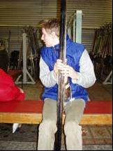
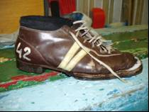
Перед обедом народ разделился. Группа в составе К.,А. и В. решили провести экспедицию по замерзшему Клязьминскому водохранилищу. В прокате ассортимент поражал. К. удалось обнаружить ботинки с мехом внутри. К сожалению, у них был не только мех, но и дырка. Но в общем все ботинки были достаточно стильные.

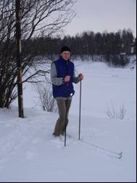
Выбрав по боекомплекту, группа выдвинулась вперед. На ее пути было много препятствий: бураны, сани, дети, рыбаки, подтаявший лед, кратковременные распри между К. и А.: одна хотела кататься на горках и в лесу, а другой (несмотря на то, что это было 8 марта, между прочим) отстаивал желание брести по повторяющимся пейзажам водохранилища. Разумная В. выбрала нейтральную позицию☺ К концу поездки К. утомилась и начала распевать песни. Проходящие мимо лыжники испуганно разбегались, и им не приходилось уступать дорогу.

Из это поездки я поняла, что летом по речкам Москвы можно передвигаться на суднах и суденышках, причем ходят они по расписанию –была обнаружена заметенная речная остановка. Это было важнейшее открытие экспедиции)))

К обеду все опять были вместе. Выяснилось, что за время нашего отсутствия, С. успел потерять и найти телефон. Эту историю, на мой взгляд, достаточно трудно отобразить в печати. Поэтому заинтересованным нужно обратиться к М. ☺

Заключительным аккордом было посещение сауны. Каждому дали по шерстяной шапочке и простыне. Помещение самой сауны было достаточно большое, так что туда могли влезть все и сразу. Так как к чаю больше ничего не оставалось, было принято коллективное решение съесть обнаруженную банку варенья. Сначала хотели всего лишь половину. Но оно было такое вкусное и такое земляничное!!! В общем когда мы сауну покидали, женщина выразила нам «сердечную благодарность» за то, что мы хотя бы не стали есть ее колбасу и салат.

Сауна оказала благотворное влияние на всех. При этом автора за ужином ударился в риторику, чем, видимо, слегка удивил окружавших, за столом соседей также все были крайне оживлены. Вероятно, многие осознавали последние мгновения, когда все находились вместе. Но мы позволим себе находиться в уверенности, что этот далеко не последняя наша совместная поездка. Тем более, что на за горами майские праздники…

Резюме

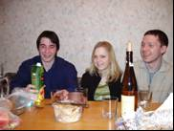

Отлично съездили.


Достаточно хороший санаторий. Сотрудников, правда, бросает из крайностей в крайности: одни молча вырубают свет, желая дать понять, что время для тенниса закончилось, другие наоборот этот свет включают, так как, по их мнению, дискотека подошла к завершении. Зато сотрудники столовой очень милы.

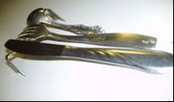
А еще в столовой есть специальные штуки куда надо ставить ложки и вилки.

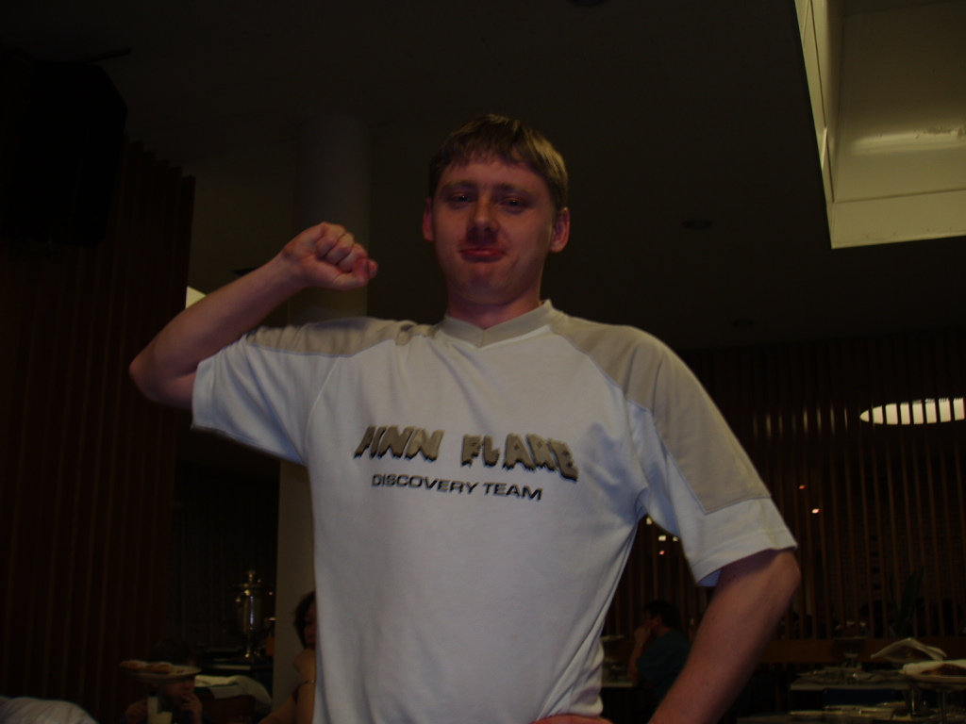
Так что все уезжали из санатория с новыми силами☺

